**ПЕРВОЕ ВЫСШЕЕ ТЕХНИЧЕСКОЕ УЧЕБНОЕ ЗАВЕДЕНИЕ РОССИИ**

**МИНИСТЕРСТВО НАУКИ И ВЫСШЕГО ОБРАЗОВАНИЯ РОССИЙСКОЙ ФЕДЕРАЦИИ**

**ФЕДЕРАЛЬНОЕ ГОСУДАРСТВЕННОЕ ЮДЖЕТНОЕ ОБРАЗОВАТЕЛЬНОЕ УЧРЕЖДЕНИЕ ВЫСШЕГО ОБРАЗОВАНИЯ**

**«САНКТ-ПЕТЕРБУРГСКИЙ ГОРНЫЙ УНИВЕРСИТЕТ»**

**Кафедра физической химии**

Отчет по дисциплине «Вычислительные машины, системы и сети»

ДОМАШНЯЯ РАБОТА

«Моделирование процесса теплообмена и настройка клиент-серверной архитектуры на базе ОРС»

Выполнили: студент гр. АПН-22 _________ /Синицкий А.Б./ (подпись) (Ф.И.О.)

Проверил: доцент _________ /Федорова Э.Р./

(подпись) (Ф.И.О.)

Санкт-Петербург

2024

**Цель работы**

Моделирование системы теплообмена, суть которой заключается нагревании расхода холодная вода, проходящего через трубки теплообменника другим расходом горячей рецикловой воды, проходящего внутри корпуса теплообменника с фиксированной температурой, указанной по вариантам. Моделирование реализуется в среде программирования ПЛК – MATLAB с подключением к SCADA-системе, спроектированной в программном продукте Proficy iFix, на которой реализуется визуальный контроль процесса по мнемосхеме, с регулированием требуемых параметров. Подключение настраивается через OPC Factory Server.

**Вводные данные**

***Исходные данные:***

Таблица 1. Исходные данные

|  |  |  |  |  |  |  |  |
| --- | --- | --- | --- | --- | --- | --- | --- |
| № вар. | G1, л | T1, л/ч | G2, г/л | T2, л/ч | M, г/л | τ, сек | C1=C2 |
| 14 | 300 | 100 | 700 | 40 | 600 | 0,4 | 4200 |

***Суть регулируемого процесса:***

В теплообменник подается расход воды на нагревание рецикловой горячей водой при заданной температуре. Суть процесса – регулирование подачи расходов теплоносителя и смеси, которую нагреваем, а также температуры этой смеси с получением заданной выходной путем воздействия на краны, клапаны, дроссели, присутствующие в схеме.

Изменение выходной температуры описывается дифференциальным уравнением:

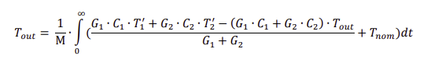

где – значение температуры на выходе теплообменника, рассчитываемое по формуле:



**Ход работы**

***Работа в MATLAB:***

Первым шагом после запуска ПО, необходимо перенести дифференциальное уравнение процесса с помощью логики MATLAB, как показано на рисунках 1-6.

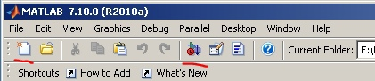

Рисунок 1 – Выбранный ПЛК

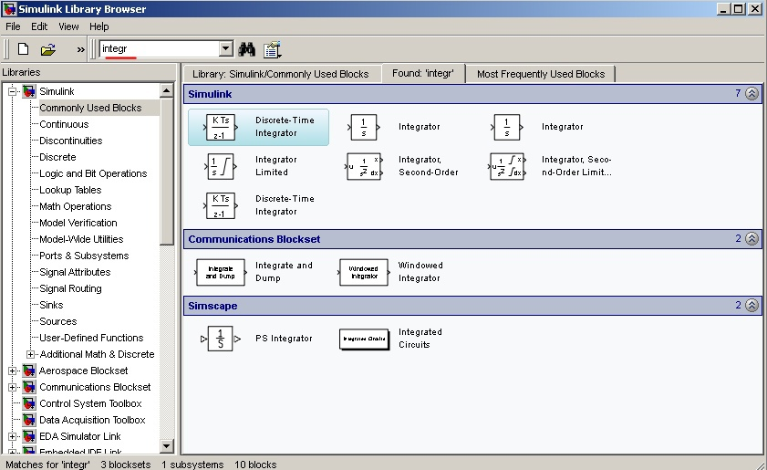

Рисунок 2 – Принцип добавления элементов в схему

Готовая схема с подсистемой, в которой реализовано дифференциальное уравнение показаны на рисунках 3-4.

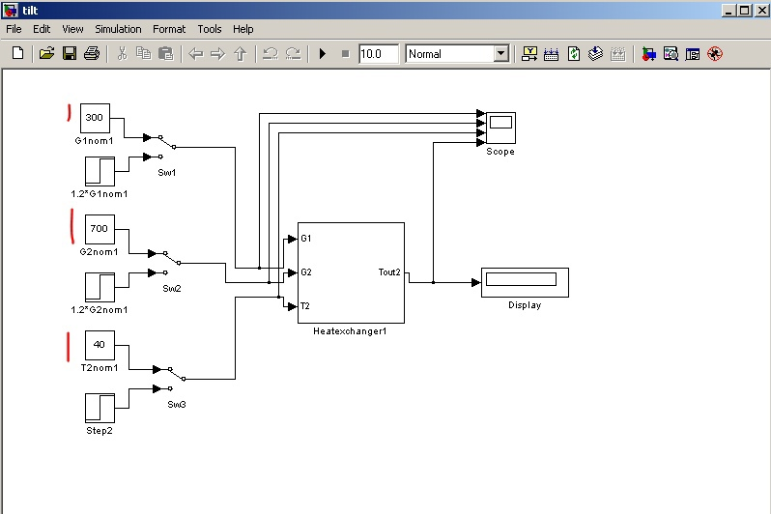

Рисунок 3 – Основная схема

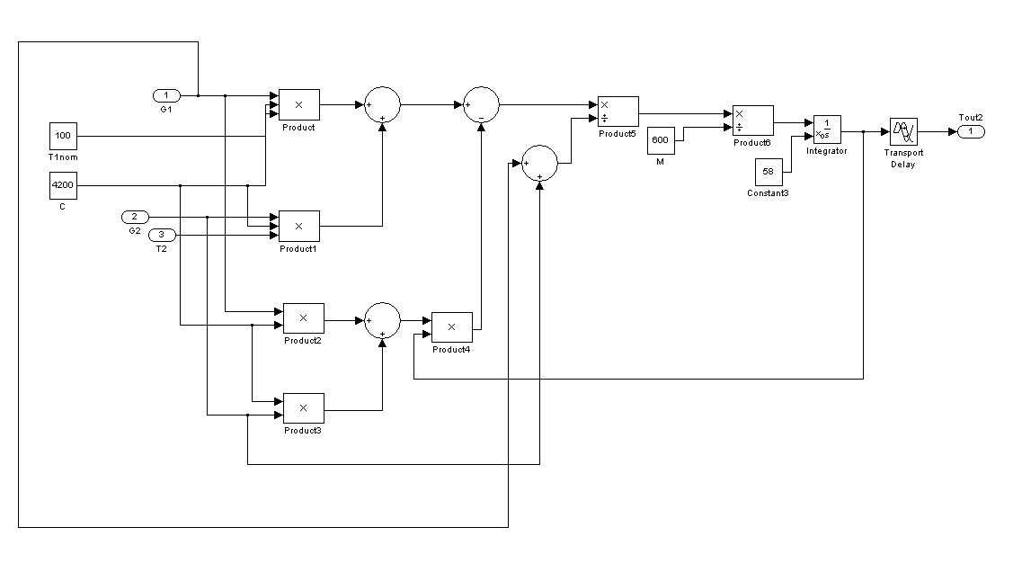

Рисунок 4 – Схема подсистемы

Для проверки правильности реализации схемы указано время расчета и проведен запуск системы:



Рисунок 5 – Панель инструментов MATLAB

При исходных значениях должна получиться Tnom.

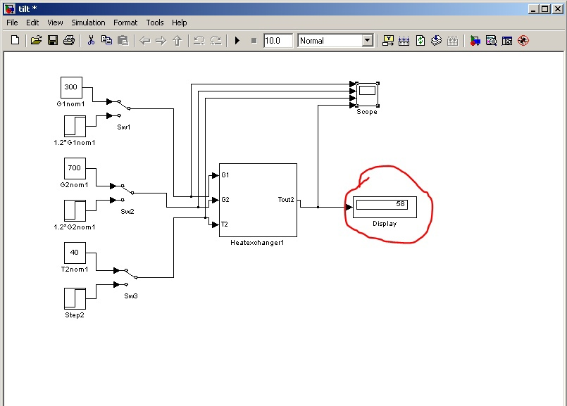

Рисунок 6 – Результат на экране

Также необходимо проанализировать реакцию системы на изменения расходов и температуры смеси нагревания, для чего проведены следующие опыты:

Опыт 1

Данный опыт повторяет проверку работоспособности. На графиках видно отсутствие целевого параметра при отсутствии изменения параметров, влияющих на него.



Рисунок 7 – Схема опыта 1

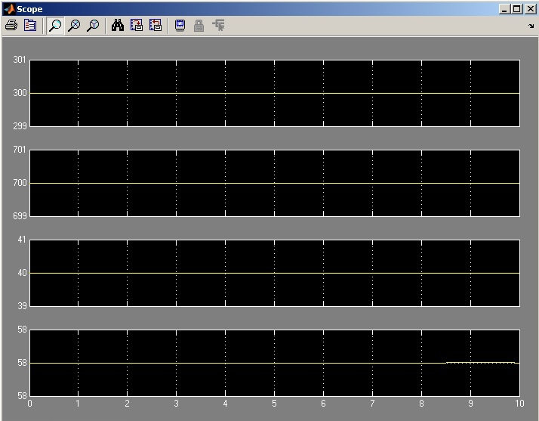

Рисунок 8 – Графики опыта 1

Опыт 2

В данном опыт после нормирующих значений подается увеличенное на 20% значение расхода теплоносителя G1. По графикам с рисунка 10 можно судить о том, что температура смеси увеличится.

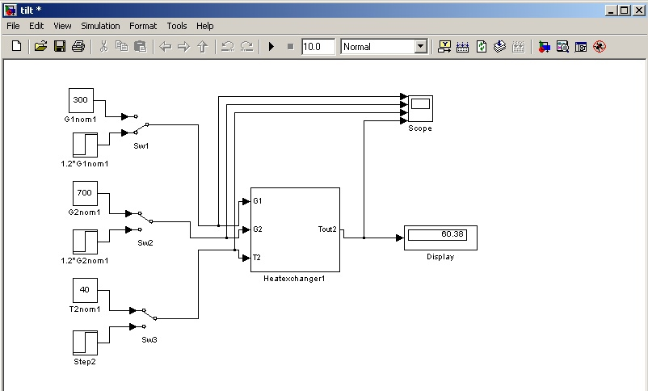

Рисунок 9 – Схема опыта 2

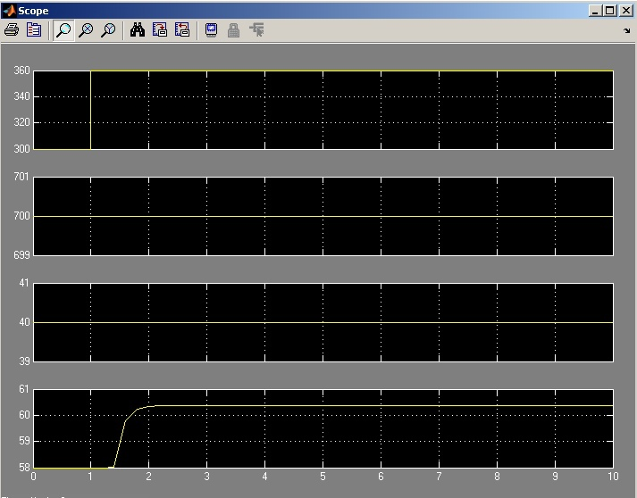

Рисунок 10 – Графики опыта2

Опыт 3

В данном опыте после нормирующих значений подается увеличенное на 20% значение расхода смеси G2. По графикам с рисунка 12 можно судить о том, что температура смеси уменьшится.

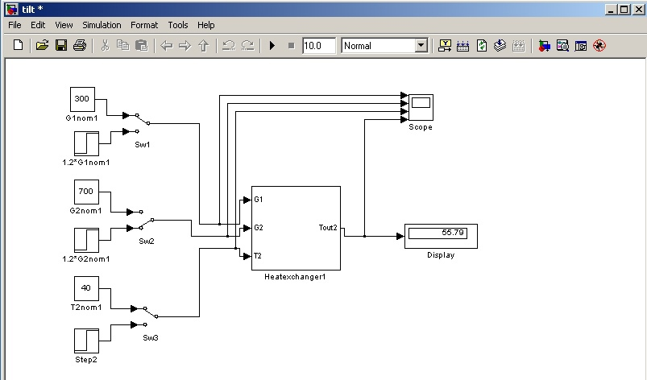

Рисунок 11 – Схема опыта 3

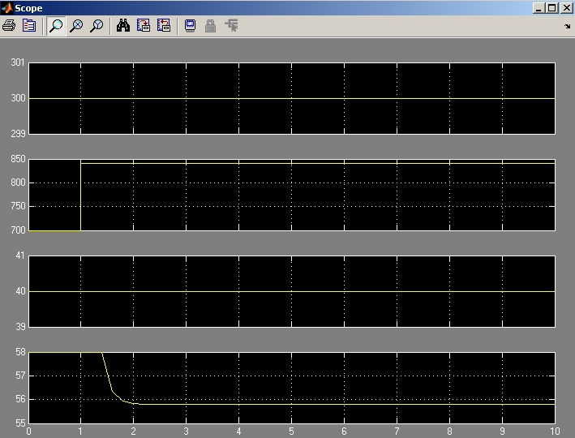

Рисунок 12 – Графики опыта 3

Опыт 4

В данном опыте после нормирующих значений подается увеличенное на 20% значение температуры смеси T2. По графикам с рисунка 14 можно судить о том, что температура смеси увеличится.

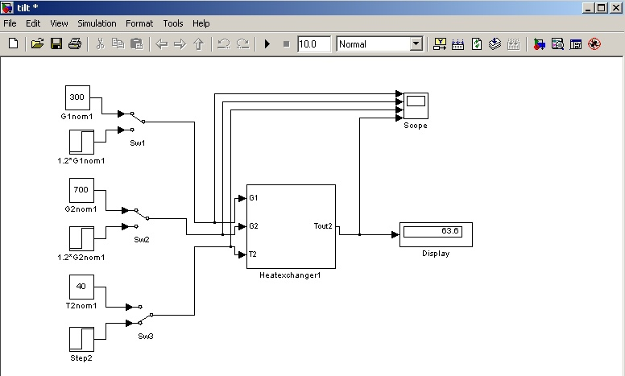

Рисунок 13 – Схема опыта 4

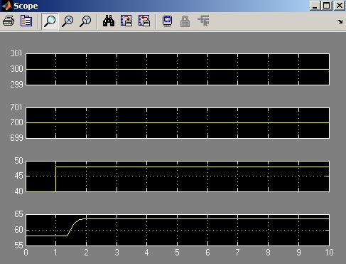

Рисунок 14 – Графики опыта 4

***Работа с KEPware:***

Также необходимо соединить ПЛК со SCADA-системой по OPC. Для данной задачи использовано ПО KEPware. Порядок создания файла, тегов и работы в нем указан на рисунках 15-20.

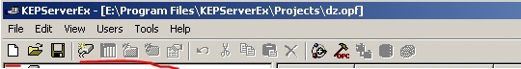

Рисунок 15 – Окно инструментов

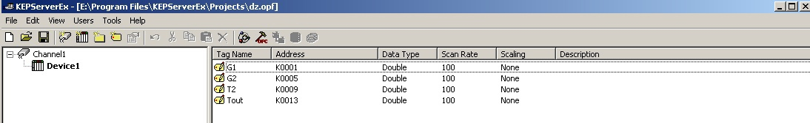

Рисунок 16 – Созданные теги

Теги на рисунке 16 созданы по следующему принципу:

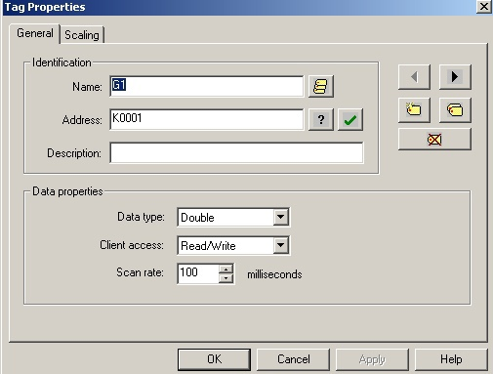

Рисунок 17 – Тег для расхода теплоносителя

Адреса тегов учитывают размер регистра типа данных.

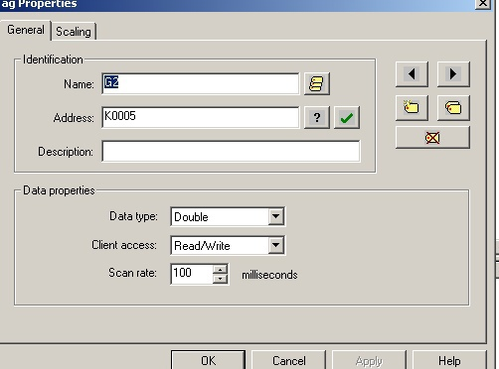

Рисунок 18 – Тег для расхода смеси

После создания тегов их необходимо объявить в OPC Client, для чего проведены следующие манипуляции:

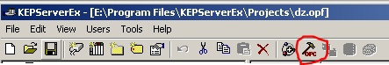

Рисунок 19 – Окно инструментов

Для корректной работы блока “Integrator” в MATLABе здесь еще раз указаны номинальные значения расходов и температур:

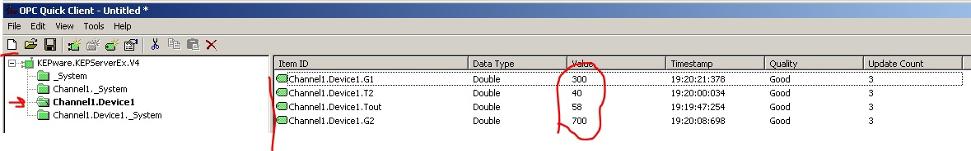

Рисунок 20 – Теги в OPC

Следующим шагом необходимо вернуться в MATLAB и пересобрать схему для связи с OPC сервером.



Рисунок 21 – Схема для соединения с OPC

В добавленных блоках проведены следующие манипуляции:

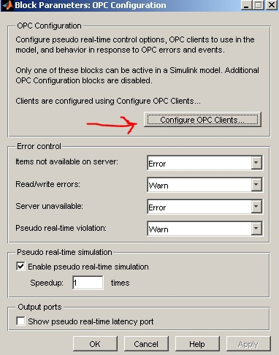

Рисунок 22 – Окно настройки блока конфигурации OPC

Для соединения выбран соответствующий OPC клиент:

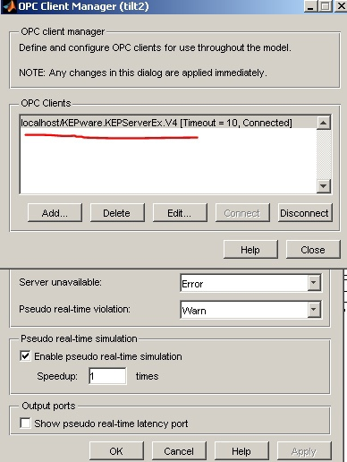

Рисунок 23 – Окно настройки блока конфигурации OPC

Дальше похожим образом настроены блоки “OPC Write” и “OPC Read”:

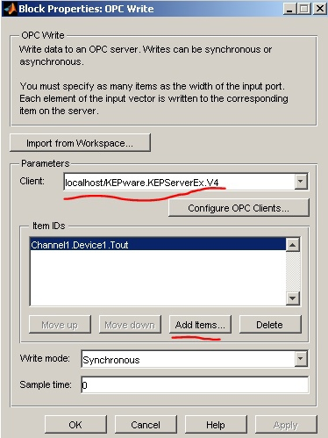

Рисунок 24 – Окно настройки блока записи OPC

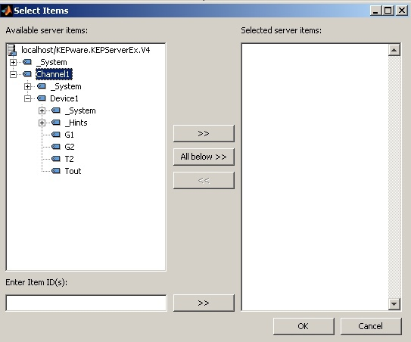

Рисунок 25 – Окно настройки блока записи OPC

Аналогично с блоком чтения:

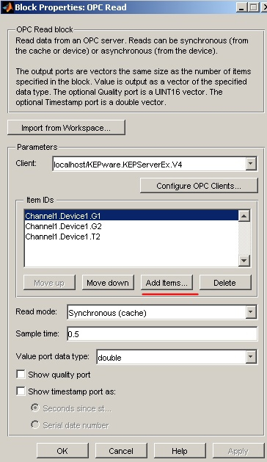

Рисунок 26 – Окно настройки блока чтения OPC

Так же для симуляции непрерывности процесса указано постоянное время работы логики после чего проведен запуск:

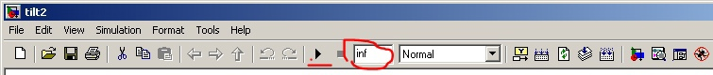

Рисунок 27 – Окно инструментов

***Работа с Proficy iFix:***

Работа в среде Proficy iFix проводится для связи ПЛК со SCADA-системой. Первым шагом необходимо создать теги и связать их с точками из OFS (Рисунки 28-4).

Рисунок 28 – Запуск Proficy iFix

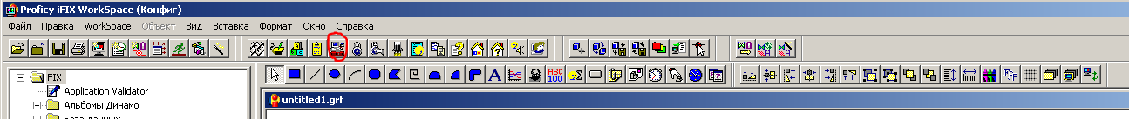

Рисунок 29 – Переход к меню конфигурирования Proficy iFix

Рисунок 30 – Работа в меню конфигурирования Proficy iFix

Рисунок 31 – Работа в меню конфигурирования Proficy iFix

Рисунок 32 – Работа в меню конфигурирования Proficy iFix

Здесь необходимо создать те же теги, что и в OPC Client. Пример создания показан на рисунках 33-34.

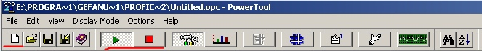

Рисунок 33 – Окно запуска чтения данных

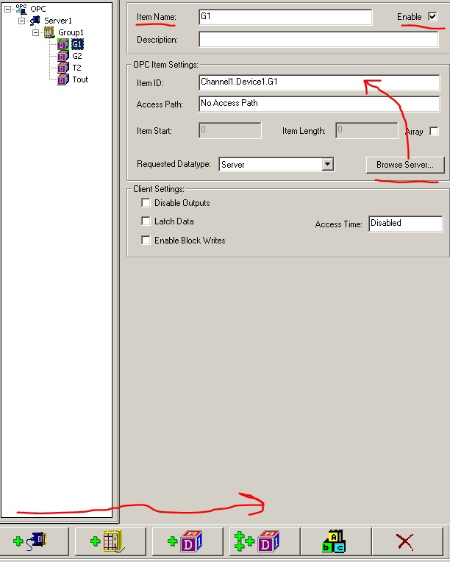

Рисунок 34 – Создание группы и тегов в ней

Дальше необходимо создать базу данных в Proficy iFix, чтобы данные на SCADA туда записывались. Базу данных можно создать с нуля, либо выгрузить из меню конфигурирования с помощью кнопки “ABC”, показанной на рисунке 34. Такой метод безусловно быстрее и удобнее, однако при нем не получается установить тип параметра относительно SCADA-системы, поэтому был использован метод создания базы данных с нуля, как показано на рисунках 35-43:



Рисунок 35 – Путь к области работы с базами данных

Для выбора типа переменной необходимо понимать, какого она типа (аналоговая или дискретная) и как она относится к SCADA-системе. Например, если данные поступают на SCADA, как Tout, то это Intput, и наоборот, если выходят со SCADA, то это Output.

Рисунок 36 – Выбор типа переменной

Кроме типа переменной для нее нужно указать имя и верхнюю и нижнюю границы.

Рисунок 37 – Привязка параметра из базы данных с тегом из меню конфигурирования

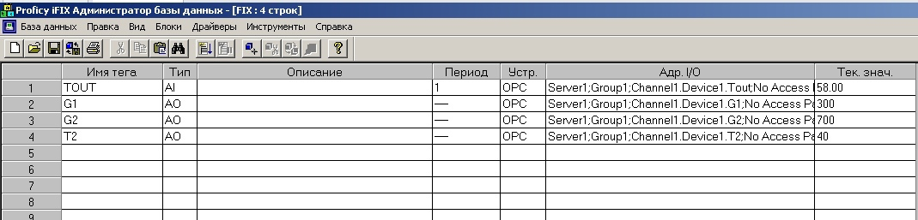

Рисунок 38 – Итоговая база данных

Последним, но не маловажным шагом создана мнемосхема. Она симулирует окно оператора, выдавая те же возможности. На схеме указаны все необходимые для оператора данные о процессе, которые он может регулировать. Процесс создания мнемосхемы показан на рисунках 39-



Рисунок 39 – Инструменты для создания мнемосхемы

Рисунок 40 – База рисунков для создания мнемосхемы

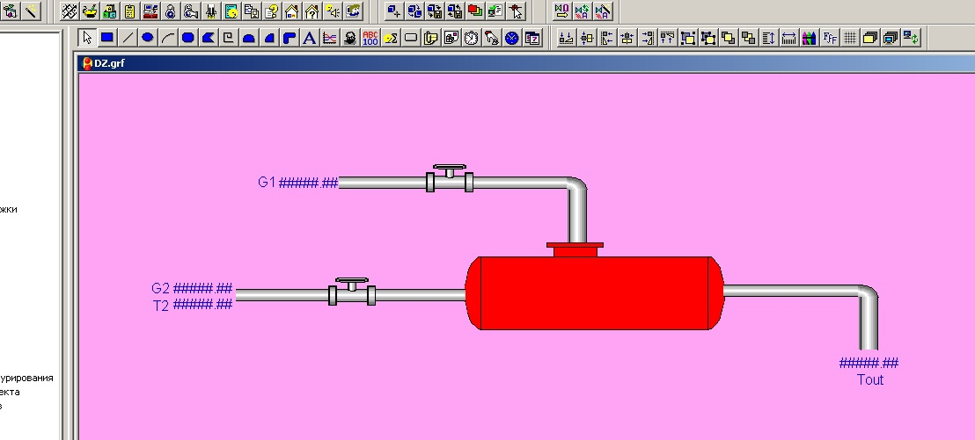

Рисунок 41 – Готовая мнемосхема

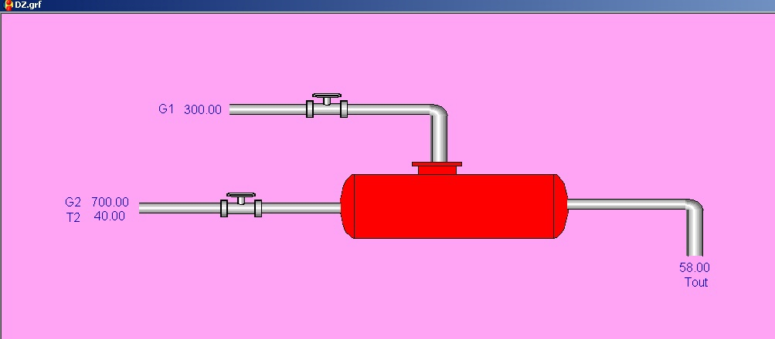

Рисунок 42 – Мнемосхема в режиме симуляции процесса при номинальных значениях

Для проверки связи и работоспособности системы проведены эксперименты с изменением параметров, показанные на рисунках 43-44.

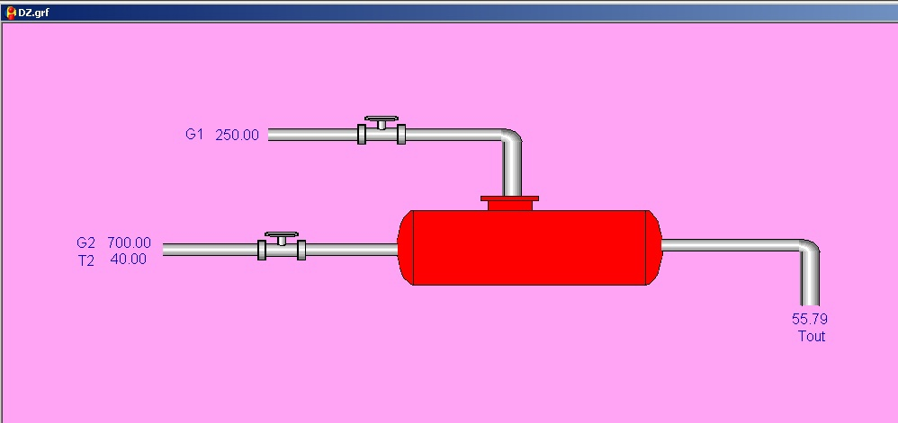

Рисунок 43 – G1 = 250, Tout = 55,79

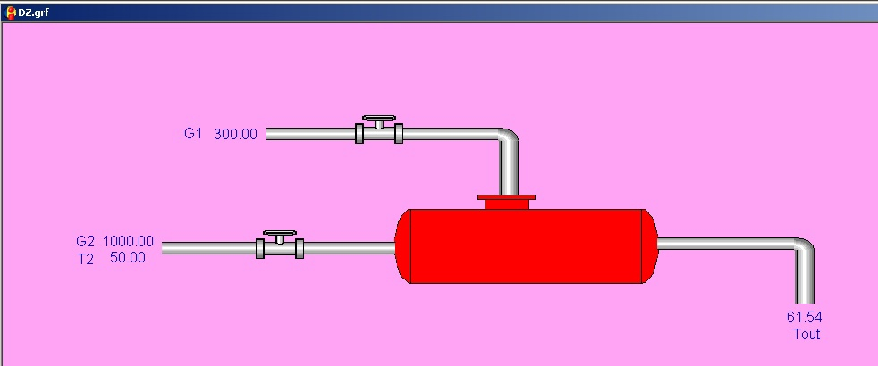

Рисунок 44 – G2 = 1000, T2 = 50, Tout = 61,54

**Вывод**

По итогу работы можно сделать следующие ключевые выводы: получена работающая модель процесса нагревания, симулирующая работу теплообменного аппарат, спрограммированная в KEPware; произведено подключение ПЛК к SCADA-системе при помощи стандарта OPC; создана рабочая мнемосхема, симулирующая окно оператора с возможностью регулировать параметры процесса и наблюдать за ним;

Таким образом, можно сделать вывод об успешном выполнении поставленных задач.